**MA TRẬN ĐỀ KIỂM TRA CUỐI KÌ 2 MÔN TOÁN – LỚP 8**

|  |  |  |  |  |  |  |  |
| --- | --- | --- | --- | --- | --- | --- | --- |
| **TT** | **Chương/**  **Chủ đề** | **Nội dung/Đơn vị kiến thức** | **Mức độ đánh giá** | | | | **Tổng%**  **điểm** |
| **Nhận biết** | **Thông hiểu** | **Vận dụng** | **Vận dụng cao** |  |
| **TL** | **TL** | **TL** | **TL** |  |
| **1** | **Hàm số và đồ thị** | Hàm số bậc nhất  y = ax + b (a ≠ 0) và đồ thị. |  |  | Bài 2ab  (1,5đ) |  | 3 |
| Toán thực tế hàm số bậc nhất |  |  | Bài 3a (1đ) | Bài 3b  (0,5đ) |
| **2** | **Phương trình** | Phương trình bậc nhất một ẩn |  | Bài 1a  (1đ) | Bài 1b  (1đ) |  | 3,5 |
| Giải bài toán bằng cách lập phương trình |  |  | Bài 5  (1,5đ) |  |
| **3** | **Hình đồng dạng** | Hình đồng dạng | Bài 4  (1đ) |  |  |  | 1 |
| Tam giác đồng dạng |  | Bài 6a  (1đ) | Bài 6b  (1đ) | Bài 6c  (0,5đ) | 2,5 |
| **Tổng điểm** | | | **1** | **2** | **6** | **1** | 10 |
| **Tỉ lệ %** | | | **10%** | **20%** | **60%** | **10%** | **100%** |
| **Tỉ lệ chung** | | | **30%** | | **70%** | | **100%** |

**BẢN ĐẶC TẢ ĐỀ KIỂM TRA CUỐI KÌ 2 MÔN TOÁN – LỚP 8**

|  |  |  |  |  |  |  |  |
| --- | --- | --- | --- | --- | --- | --- | --- |
| **TT** | **Chương/**  **Chủ đề** | **Nội dung/Đơn vị kiến thức** | **Mức độ đánh giá** | **Số câu hỏi theo mức độ nhận thức** | | | |
| **Nhận biêt** | **Thông hiểu** | **Vận dụng** | **Vận dụng cao** |
| **1** | **Hàm số và đồ thị** | Hàm số bậc nhất  y = ax + b (a ≠ 0) và đồ thị. | **Vận dụng:**  – Vẽ được đồ thị của hàm số bậc nhất *y* = *ax* + *b* (*a* ≠ 0).  – Vận dụng được phương trình tìm tọa độ giao điểm hai đồ thị bằng phép tính. |  |  | Bài 2ab  (1,5đ) |  |
| Toán thực tế hàm số bậc nhất | **Vận dụng:**  – Vận dụng được hàm số bậc nhất và đồ thị vào giải quyết một số bài toán thực tiễn ***(đơn giản, quen thuộc)*** (ví dụ: bài toán về chuyển động đều trong Vật lí,...).  **Vận dụng cao:**  – Vận dụng được hàm số bậc nhất và đồ thị vào giải quyết một số bài toán ***(phức hợp, không quen thuộc)*** thuộc có nội dung thực tiễn. |  |  | Bài 3a  (1đ) | Bài 3b  (0,5đ) |
| **2** | **Phương trình** | Phương trình bậc nhất một ẩn | **Thông hiểu:**  – Giải được phương trình bậc nhất một ẩn (chuyển vế)  **Vận dụng:**  – Giải được phương trình bậc nhất một ẩn (có mẫu số) |  | Bài 1a  (1đ) | Bài 1b  (1đ) |  |
| Giải bài toán bằng cách lập phương trình | **Vận dụng:**  – Giải quyết được một số vấn đề thực tiễn ***(đơn giản, quen thuộc)*** gắn với phương trình bậc nhất (ví dụ: các bài toán liên quan đến chuyển động trong Vật lí, các bài toán liên quan đến Hoá học,...). |  |  | Bài 5  (1,5đ) |  |
| **3** | **Hình đồng dạng** | Hình đồng dạng | **Nhận biết:**  – Nhận biết được hình đồng dạng phối cảnh (hình vị tự), hình đồng dạng qua các hình ảnh cụ thể. | Bài 4  (1đ) |  |  |  |
| Tam giác đồng dạng | **Thông hiểu:**  – Giải thích được các trường hợp đồng dạng của hai tam giác, của hai tam giác vuông.  **Vận dụng:**  – Giải quyết được một số vấn đề thực tiễn ***(đơn giản, quen thuộc)*** gắn với việc vận dụng kiến thức về hai tam giác đồng dạng (ví dụ: tính độ dài, lập hệ thức giữa các cạnh từ tỉ số đồng dạng của hai tam giác, ...)  **Vận dụng cao:**  – Giải quyết được một số vấn đề thực tiễn ***(phức hợp, không quen thuộc)*** gắn với việc vận dụng kiến thức về hai tam giác đồng dạng. |  | Bài 6a  (1đ) | Bài 6b  (1đ) | Bài 6c  (0.5đ) |
| **Tổng số câu** | | | | 1 | 2 | 6 | 2 |
| **Tỉ lệ %** | | | | **10%** | **20%** | **60%** | **10%** |
| **Tỉ lệ chung** | | | | **30%** | | **70%** | |

|  |  |
| --- | --- |
| **ỦY BAN NHÂN DÂN HUYỆN CỦ CHI**  **TRƯỜNG TH – THCS TÂN TRUNG**  **ĐỀ THAM KHẢO**  *(Đề có 2 trang)* | **KIỂM TRA CUỐI HỌC KỲ II**  **NĂM HỌC: 2023 – 2024**  **MÔN: TOÁN – LỚP: 8**  **Thời gian làm bài: 90 phút**  *(không kể thời gian phát đề)* |

**Bài 1: *(2 điểm)*** Giải các phương trình sau:

a) 5*x* – 3 = 3*x* + 7 b) 

**Bài 2: *(1,5 điểm)*** Cho hàm số có đồ thị là (d1) và hàm số có đồ thị là (d2)

1. Vẽ (d1) và (d2) trên cùng một mặt phẳng tọa độ.
2. Tìm tọa độ giao điểm của (d1) và (d2) bằng phép toán

**Bài 3: *(1,5 điểm)*** Mối quan hệ giữa thang nhiệt độ F (Fahrenheit) và thang nhiệt độ C ( Celsius) được cho bởi công thức: TF = 1,8.TC + 32 trong đó TC là nhiệt độ tính theo độ C và TF là nhiệt độ tính theo độ F.

a)Hỏi 300C tương ứng với bao nhiêu độ F

b) Theo các chuyên gia về sức khỏe, nhiệt độ môi trường lý tưởng nhất với cơ thể của con người là từ 250C đến 280C. Vào buổi sáng sáng bạn Thanh dự định cùng với nhóm bạn đi dã ngoại, bạn sử dụng nhiệt kế đo được nhiệt độ môi trường ngày hôm đó là : 79,70F. Vậy nhiệt độ này có thích hợp cho Thanh và nhóm bạn đi dã ngoại không?

**Bài 4: (1 điểm)** Trong các hình dưới đây, hai hình nào đồng dạng với nhau?

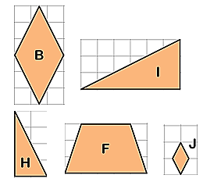

**Bài 5: *(1,5 điểm)*** Năm nay tuổi mẹ gấp 4 lần tuổi Hùng. Nếu 14 năm nữa thì tuổi mẹ chỉ còn gấp 2 lần tuổi Hùng. Hỏi năm nay Hùng bao nhiêu tuổi?

**Bài 6: *(2,5 điểm)*** Cho ∆ABC vuông tại A có đường cao AH (H thuộc BC)

1. Chứng minh: ∆HBA ∽ ∆ABC.
2. Chứng minh: CH2 = CH.BC.
3. Một người cao 1,75m đứng cách một gốc cây 4,5m. Bóng của người đó dài 1,5m và trùng với bóng của cây (Hình vẽ dưới ).Hỏi cây cao bao nhiêu mét ?

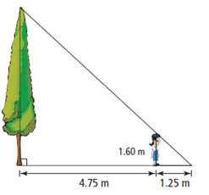

4,5m

1,5m

C

B

N

M

A

1,75m

**--------Hết--------**

**ĐÁP ÁN ĐỀ THAM KHẢO TOÁN 8**

**Bài 1: *(2 điểm)*** Giải các phương trình sau:

|  |  |
| --- | --- |
| a) 5*x* – 3 = 3*x* + 7  5*x* – 3*x* = 7 + 3 0,25đ  2*x* = 10 0,25đ  *x* = 5 0,25đ  Vậy phương trình có nghiệm *x* = 5 0,25đ | b)  0,25đ  0,25đ  0,25đ  0,25đ  Vậy phương trình có nghiệm *x* = 36 |

**Bài 2 *(1,5 điểm).*** **)**

+ Bảng giá trị: Vẽ đúng BGT: 0,25đ x2

|  |  |  |  |  |  |  |
| --- | --- | --- | --- | --- | --- | --- |
| (d1) | | |  | (d2) | | |
| *x* | -2 | 2 |  | *x* | 1 | 2 |
|  | -3 | -1 |  |  | 1 | -1 |

+ Vẽ đồ thị:

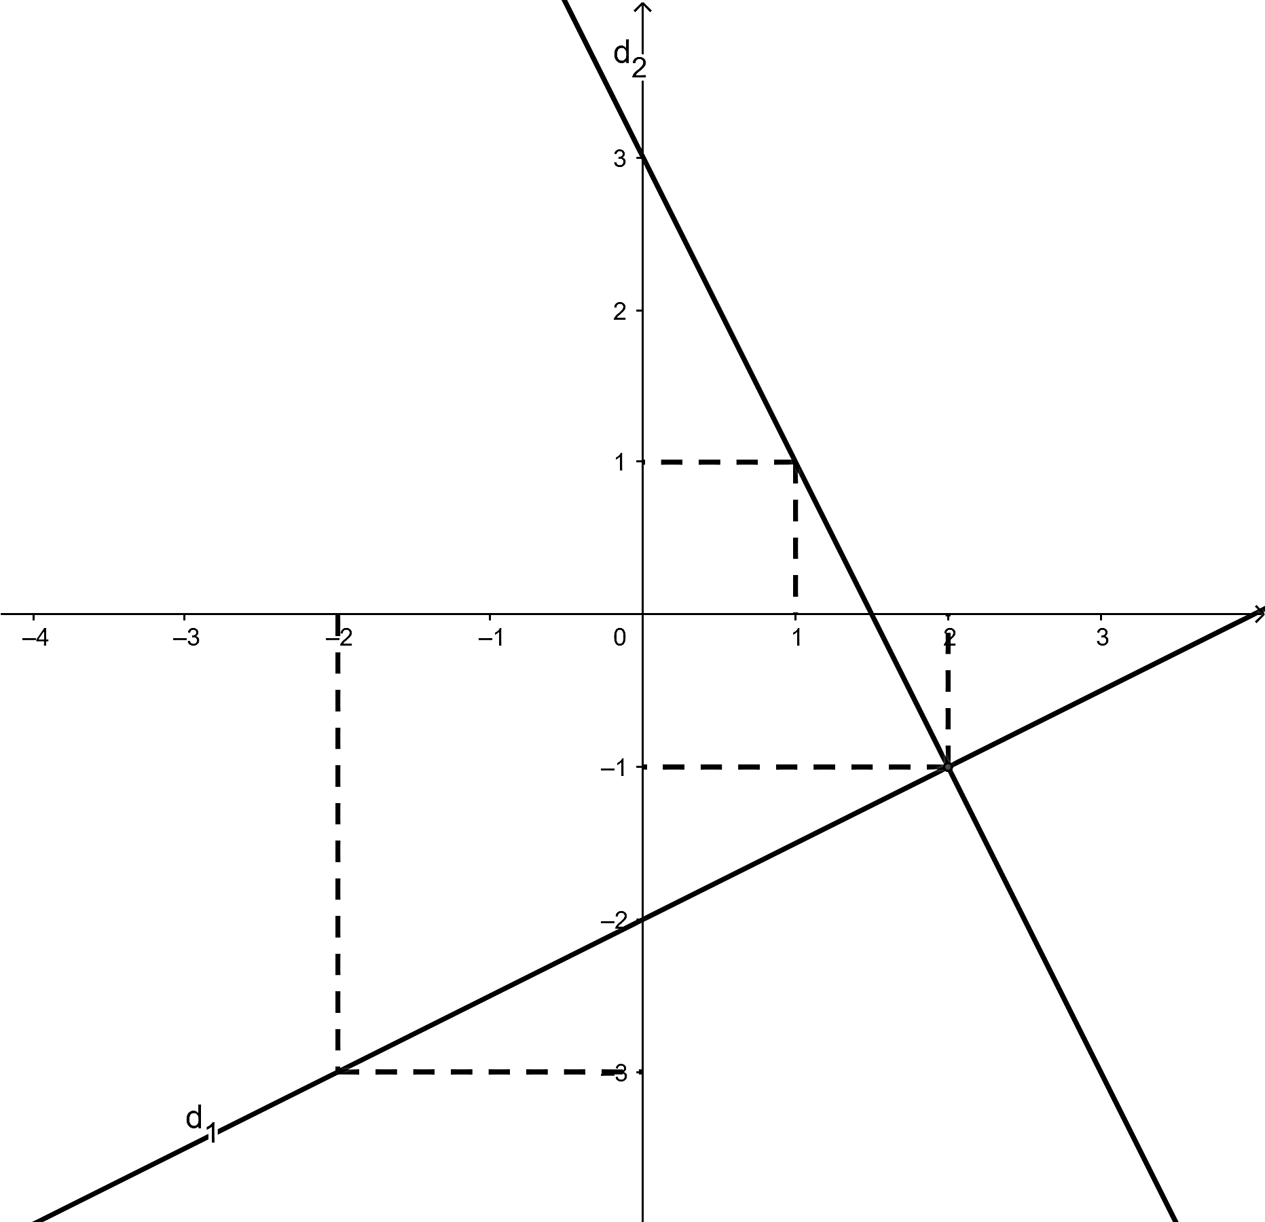 Vẽ đúng đồ thị 0,25đ

b) Phương trình hoành độ giao điểm của (d1) và (d2) là:

 0,25đ







 0,25đ

Với *x* = 2 thì *y* = -2*x* + 3 = -2. 2 + 3 = -1

Vậy tọa độ giao điểm của (d1) và (d2) là (2; -1). 0,25đ

**Bài 3 *(1,5 điểm).***

a) Thay TC = 30 vào công thức trên, ta được: 0,25đ

** =** 86 0F 0,25đx 2

Vậy 30 0C tương ứng với 86 0F. 0,25đ

b) Thay TF = 80,96 vào công thức trên, ta được:

 0,25đ





*TC* = 27,2 0,25đ

Vậy, nhiệt độ 27,20C thích hợp cho Thanh và nhóm bạn đi dã ngoại.

**Bài 4 (1 điểm).** Các hình đồng dạng với nhau: B và J, H và I. 0,5đ x 2

**Bài 5 *(1,5 điểm).***

Gọi *x* là số tuổi của Hùng năm nay. (tấn thóc, x > 0) 0,25đ

Số tuổi của mẹ Hùng năm nay là: 4*x* 0,25đ

Số tuổi của Hùng 14 năm nữa là là: *x* + 14

Số tuổi của mẹ Hùng 14 năm nữa là: 4*x* + 14 0,25đ

Vì 14 năm nữa thì tuổi mẹ chỉ còn gấp 2 lần tuổi Hùng.

Nên ta có phương trình: 4*x +* 14 = 2(*x* + 14) 0,25đ

Giải phương trình: *x =* 7 (nhận) 0,25đ

Vậy, năm nay Hùng 7 tuổi. 0,25đ

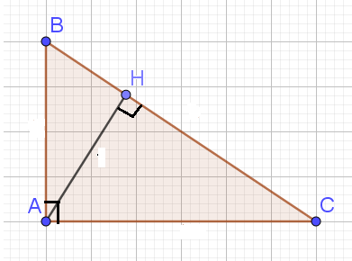**Bài 6 *(2,5 điểm).***

a. CM: ∆HBA ∽ ∆ABC.

Xét ∆HBA và ∆ABC. 0,25đ

Ta có: $\hat{AHB}=\hat{CAB}$ (= 90⁰) 0,25đ

$\hat{B}$ là góc chung 0,25đ

Vậy: ∆ABH ∽ ∆CBA (g.g) 0,25đ

b) Chứng minh: AC2 = CH.BC.

Xét ∆HAC và ∆ABC.

Ta có: $\hat{AHC}=\hat{BAC}$ (= 90⁰) 0,25đ

$\hat{C}$ là góc chung 0,25đ

Vậy: ∆HAC ∽ ∆ABC (g.g) 0,25đ

Suy ra:  (tỉ số đồng dạng)

Vậy: AC2 = CH.BC 0,25đ

c) Ta có: MN ⊥ AB (gt)

BC ⊥ AB (gt)

Suy ra: MN // BC (gt)

Xét ΔABC có MN // BC (cmt).

Áp dụng hệ quả định lí Ta-lét: $\frac{MN}{BC}=\frac{AM}{AB}$ 0,25đ

=> $\frac{1,75}{BC}=\frac{1,5}{1,5 + 4,5}$ $\frac{1,6}{x}=\frac{1,25}{6}$

=> BC = 7m 0,25đ

Vậy chiều cao của cây là 7m.

**--------Hết--------Tài liệu được chia sẻ bởi Website VnTeach.Com**